МИНОБРНАУКИ РОССИИ
Санкт-Петербургский государственный
электротехнический университет
«ЛЭТИ» им. В.И. Ульянова (Ленина)
Кафедра вычислительной техники

отчет
по лабораторной работе №1
по дисциплине «Организация ЭВМ и систем»
Тема: ИССЛЕДОВАНИЕ ВНУТРЕННЕГО ПРЕДСТАВЛЕНИЯ РАЗЛИЧНЫХ ФОРМАТОВ ДАННЫХ

Студент гр. 0321 |  | Земсков Д. И.
Преподаватель |  | Чугунов Л. А.

Санкт-Петербург
2022
Цель работы.

Знакомство с внутренним представлением различных типов данных, используемых компьютером при их обработке.

Задание
- Разработать алгоритм ввода с клавиатуры чисел типов данных unsigned long и float и показать на экране их внутреннее представление в двоичной системе счисления.
- Написать и отладить программу на языке C++, реализующую разработанный алгоритм.
- Дополнить алгоритм блоками для выполнения преобразования двоичного полученного кода исходного типа данных и последующего вывода преобразованного кода в двоичной системе счисления и в формате исходного данного. Преобразование заключается в замене местами значений рядом стоящих бит в парах. Количество пар и номер старшего разряда левой пары задаётся с клавиатуры.

Блок-схема алгоритма преобразования числа типа unsigned long в двоичное представление.
начало
unsignedLongNumber % 2 == 1
For int i = 0; i < 32; i++
Ввод unsignedLongNumber
binaryCode[i] = “1“
binaryCode[i] = “0“
Да
Нет
unsignedLongNumber >> 1
конец

Блок-схема алгоритма преобразования числа типа float в двоичное представление.
начало
Ввод floatNumber
long intPart = (long)floatNumber
For int i = 0; i < 32; i++
exponent2 = pow(2, i)
fractionalNumber >= exponent2
binaryCode[i] = “1“
binaryCode[i] = “0“
Да
Нет
fractionalNumber -= exponent2
конец

Блок-схема алгоритма преобразования полученных чисел согласно вариату.
начало
Ввод highBit, couple
char swapLeft[2];
char swapRight[2];
int j = 0; j < couple; j++
swapLeft[i] = binaryCode[highBit - 1 + i + j*2];
swapRight[i] = binaryCode[highBit - 2 - i - j*2];
int i = 0; i < 2; i++
int i = 0; i < 2; i++
binaryCode[highBit - 1 + i + j*2] = swapRight[1 - i];
binaryCode[highBit - 2 - i - j*2] = swapLeft[1 - i];
конец

Текст программы:
#include <iostream>
#include <math.h> // для функции pow
const int SIZE_OF_LONG = 32; // число типа unsigned long состоит из 32 разрядов в двоичной системе
const int SIZE_EXP_OF_FLOAT = 8; // количество битов, выделенныx для порядка числа типа float
const int SIZE_MANTISSA_OF_FLOAT = 23; // количество битов, выделенныx для мантиссы числа типа float
const int SIZE_OF_FLOAT = SIZE_EXP_OF_FLOAT + SIZE_MANTISSA_OF_FLOAT + 1;

using namespace std;

char *unsignedLongNumberSave;
char *unsignedFloatNumberSave;

void printBinary(char* binaryCode, int sizeToPrint) {
for (int i = sizeToPrint; i != 0 ; i--) {
cout << binaryCode[i - 1];
}
cout << endl;
}

void convertToBinary(char *binaryCode, unsigned long unsignedLongNumber, int numberOfBit, int startPoint) {
for (int i = startPoint; i < (numberOfBit + startPoint); i++) {
binaryCode[i] = unsignedLongNumber % 2 == 1 ? '1' : '0';
unsignedLongNumber = unsignedLongNumber >> 1; // побитовый сдвиг вправо
}
}

void zeroing(char *binaryCode, int numberOfBit) { // обнуляем элементы массива
for (int i = 0; i < numberOfBit; i++) {
binaryCode[i] = '0';
}
}

void convertFractionalToBinary(char *binaryCode, double fractionalNumber, int numberOfBit) {
for (int i = 1; i < numberOfBit; i++) {

double exponent2 = pow(2, -i);
if ((fractionalNumber >= exponent2) && (fractionalNumber != 0)) {
binaryCode[numberOfBit - i] = '1';
fractionalNumber -= exponent2;
}
}
}

void convertIntToBinary(char *binaryCode, unsigned long unsignedLongNumber, int numberOfBit) {
for (int i = 1; i <= numberOfBit; i++) {

unsigned long exponent2 = pow(2, numberOfBit - i);
if ((unsignedLongNumber >= exponent2) && (unsignedLongNumber != 0)) {
binaryCode[numberOfBit - i] = '1';
unsignedLongNumber -= exponent2;
}
}
}

int findExponent(char *binaryCode, int numberOfBit) {
for (int i = numberOfBit; i > 0; i--) {
if ((binaryCode[i - 1]) == '1') {
return (numberOfBit - i + 1) * (-1);
}
}
return 0;
}

void mergeBinaryArray(char *mainBinaryCode, char *addBinaryCode, int wide, int offset) {
for (int i = 1; i <= wide; i++) {
mainBinaryCode[SIZE_MANTISSA_OF_FLOAT - i] = addBinaryCode[(SIZE_MANTISSA_OF_FLOAT * 2) - i + offset];
}
}

void mergeIntAndFloat(char *binaryCode, char *intPart, int sizeIntPart, char *floatPart, int sizeFloatPart, int offset) {
for (int i = 0; i <= offset; i++){
binaryCode[SIZE_MANTISSA_OF_FLOAT - i + 1] = intPart[offset - i];
}
for (int i = 0; i < (SIZE_MANTISSA_OF_FLOAT - offset); i++){
binaryCode[SIZE_MANTISSA_OF_FLOAT - offset - i] = floatPart[sizeFloatPart - i - 1];
}
}

char *convertLongToBinary() {
cout << "Введите число типа Unsigned long:";
unsigned long unsignedLongNumber;
cin >> unsignedLongNumber;
char *binaryCodeLong = new char[SIZE_OF_LONG]; // выделяем память под массив символов для числа Long
zeroing(binaryCodeLong, SIZE_OF_LONG);
convertToBinary(binaryCodeLong, unsignedLongNumber, SIZE_OF_LONG, 0);
cout << "Число в формате unsigned long в двоичной системе будет выглядеть так: ";
unsignedLongNumberSave = binaryCodeLong;
return binaryCodeLong;
}

char *convertFloatToBinary() {
cout << "Введите число типа float:";
float floatNumber;
cin >> floatNumber;
char *binaryCodeFloat = new char[SIZE_OF_FLOAT];
zeroing(binaryCodeFloat, SIZE_OF_FLOAT);
binaryCodeFloat[SIZE_OF_FLOAT - 1] = floatNumber > 0 ? '0' : '1'; // определяем знак
if (floatNumber == 0) { // особый случай когда число = 0
convertToBinary(binaryCodeFloat, -128, SIZE_EXP_OF_FLOAT, SIZE_MANTISSA_OF_FLOAT);
return binaryCodeFloat;
}
floatNumber = abs(floatNumber);
long intPart = (long)floatNumber; // целая часть
char intPartBinary[SIZE_MANTISSA_OF_FLOAT]; // целая часть в двоичном представлении
zeroing(intPartBinary, SIZE_MANTISSA_OF_FLOAT);
double floatPart = floatNumber - intPart; // дробная часть. Необходимо использовать тип double для увеличения количества разрядов мантиссы
char floatPartBinary[SIZE_MANTISSA_OF_FLOAT * 2]; // целая часть в двоичном представлении
zeroing(floatPartBinary, SIZE_MANTISSA_OF_FLOAT * 2);
int offset;
if ((floatPart != 0) && (intPart == 0)) {
convertFractionalToBinary(floatPartBinary, floatPart, SIZE_MANTISSA_OF_FLOAT * 2);
offset = findExponent(floatPartBinary, SIZE_MANTISSA_OF_FLOAT * 2);
mergeBinaryArray(binaryCodeFloat, floatPartBinary, SIZE_MANTISSA_OF_FLOAT, offset); // записываем в матрицу мантиссу
convertToBinary(binaryCodeFloat, 127 + offset, SIZE_EXP_OF_FLOAT, SIZE_MANTISSA_OF_FLOAT); // записываем в матрицу показатель
unsignedFloatNumberSave = binaryCodeFloat;
return binaryCodeFloat;
}
// далее целая часть не равна 0
convertIntToBinary(intPartBinary, intPart, SIZE_MANTISSA_OF_FLOAT);
convertFractionalToBinary(floatPartBinary, floatPart, SIZE_MANTISSA_OF_FLOAT * 2);
offset = SIZE_MANTISSA_OF_FLOAT + findExponent(intPartBinary, SIZE_MANTISSA_OF_FLOAT) + 1;
mergeIntAndFloat(binaryCodeFloat, intPartBinary, SIZE_MANTISSA_OF_FLOAT, floatPartBinary, SIZE_MANTISSA_OF_FLOAT * 2, offset);
convertToBinary(binaryCodeFloat, 127 + offset - 1, SIZE_EXP_OF_FLOAT, SIZE_MANTISSA_OF_FLOAT); // записываем в матрицу показатель

cout << "Число в формате float в двоичной системе будет выглядеть так: ";
unsignedFloatNumberSave = binaryCodeFloat;
return binaryCodeFloat;
}

void swapBinary(char * binaryCode, int highBit, int couple) {
char swapLeft[2];
char swapRight[2];
for (int j = 0; j < couple; j++) {
for (int i = 0; i < 2; i++) {
swapLeft[i] = binaryCode[highBit - 1 + i + j*2];
swapRight[i] = binaryCode[highBit - 2 - i - j*2];
}

for (int i = 0; i < 2; i++) {
binaryCode[highBit - 1 + i + j*2] = swapRight[1 - i];
binaryCode[highBit - 2 - i - j*2] = swapLeft[1 - i];
}
}
}

int main()
{
printBinary(convertLongToBinary(), SIZE_OF_LONG);
printBinary(convertFloatToBinary(), SIZE_OF_FLOAT);

cout << endl << "Задание: Поменять местами значения рядом стоящих бит в парах" << endl;
cout << "Введите номер старшего разряда левой пары: ";
int highBit;
cin >> highBit;
cout << "Введите количество пар: ";
int couple;
cin >> couple;
if ((highBit <= (couple * 2)) || (SIZE_OF_LONG < (couple * 2 + highBit))) {
cout << "Введено недопустимое количество пар либо введён номер несуществующего старшего разряда левой пары";
return 0;
}
swapBinary(unsignedLongNumberSave, highBit, couple);
swapBinary(unsignedFloatNumberSave, highBit, couple);
cout << "Результат для числа типа unsigned long: ";
printBinary(unsignedLongNumberSave, SIZE_OF_LONG);
cout << "Результат для числа типа float: ";
printBinary(unsignedFloatNumberSave, SIZE_OF_FLOAT);

return 0;
}

Примеры запуска программы.
Пример запуска программы №1:
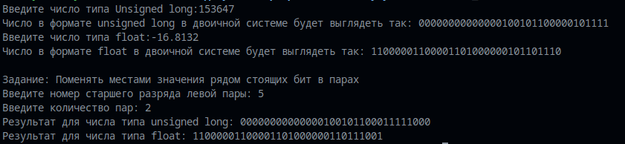
Пример запуска программы №2:
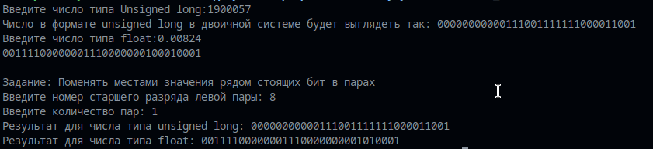
Пример запуска программы №3 (с вводом неправильных параметров):
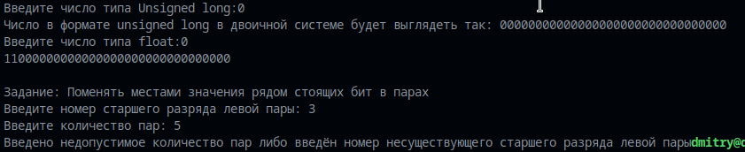
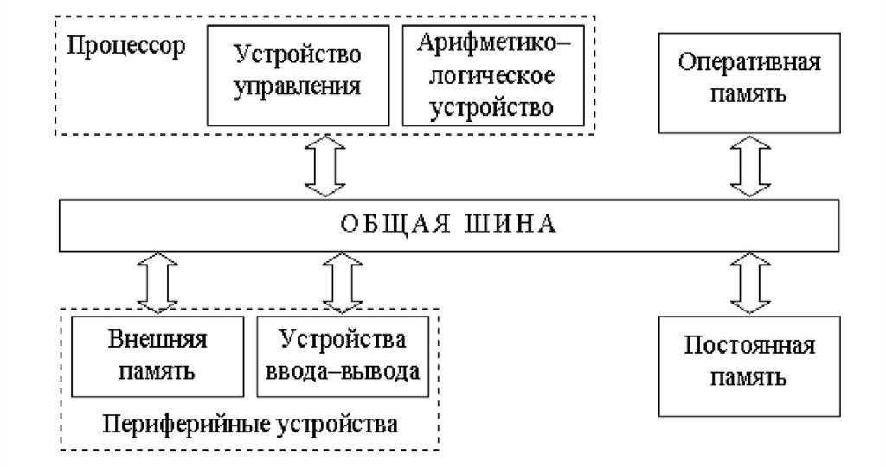
Структурная схема аппаратных средств, используемых при выполнении программы:

Выводы.
В результате данной было осуществлено знакомство с внутренним представлением различных типов, используемых компьютером при их обработке. При отладке была выявлена правильная работа, правильность данных была проконтролирована с помощью сайта: https://www.h-schmidt.net/FloatConverter/IEEE754.html .

